附件七
114年環保志工之志願服務福利獎勵補助成果
志願服務績效競賽型補助
 |  |  |  |  |  | 收件時間：＿＿年＿＿月____日
 |  |  |  |  |  | 編號：__________(由承辦單位填寫)
隸屬中隊： |  |  |  |  |  | 申請日期：＿＿年＿＿月＿＿日
志工小隊：
志工隊長 |  |  |  |  | 電話/手機
聯絡人 |  |  |  |  | 電話/手機
志願服務績效競賽型補助志願服務內容簡述
志願服務類別：□巷弄街道清掃 |  |  |  | □鄰里資源回收 |  |  |  | □髒亂點巡檢、清除
- 志願服務名稱：
- 志願服務目的：
- 志願服務時間：
- 志願服務地點：
- 參與人數：（需附簽到表）
- 志願服務內容：
- 志願服務成果：

志願服務內容及成果請依需求自行增列行數或頁面
申請單位用印：
小章
大章
審查結果
志工  中隊初審 | □同意 |  | □不同意，原因：
志工  中隊初審 | 承辦人 |  |  |  |  |  | 單位主管
志工  大隊複審 | □同意 |  | □不同意，原因：
志工  大隊複審 | 承辦人 |  |  |  |  |  | 單位主管

附件十
114年環保志工之志願服務福利獎勵補助成果(範例)
志願服務績效競賽型補助
 |  |  | 收件時間：＿＿年＿＿月＿＿日
 |  |  | 編號： (由承辦單位填寫)
隸屬中隊：OOO中隊 |  |  |  | 申請日期：＿＿年＿＿月＿＿日
志工小隊：OOOO環保志工隊
志工隊長 | 王OO | 電話/手機 |  | 07-1234567
聯絡人 | 王OO | 電話/手機 |  | 0960-000000
志願服務績效競賽型補助志願服務內容簡述
志願服務類別：■巷弄街道清掃 |  | □鄰里資源回收 | □髒亂點巡檢、清除
- 志願服務名稱：ＯＯＯ社區道路清掃
- 志願服務目的：社區環境清潔維護
- 志願服務時間：113/7/2
- 志願服務地點：OO路至OO路 (OO公園或OO溝渠)
- 參加人數：(附簽到表)
- 志願服務內容：帶領志工進行OO街道清掃
*志願服務內容請依需求自行增加行數或頁面。
- 志願服務成果：
以下請張貼4張活動相片，並描述相片內容
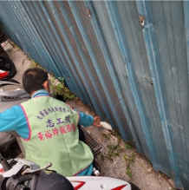 | 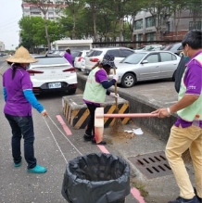
撿拾垃圾情形 | 街道清掃情形
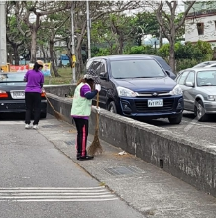 | 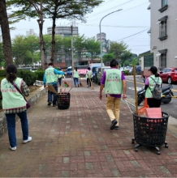
街道清掃情形 | 公園周邊清掃情形

申請單位用印：

蓋章
審查結果
志工  中隊初審 | □同意 □不同意，原因：  承辦人 單位主管
志工  大隊複審 | - 同意 □不同意，原因：  承辦人 單位主管

